附件2：
纳德自由酒店交通线路图
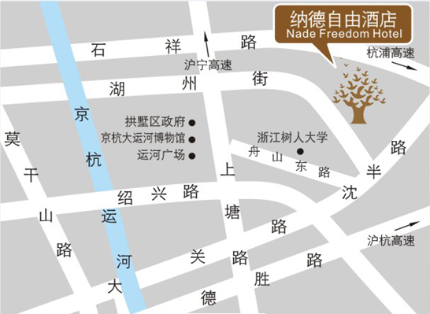
公交路线：
城站火车站：1、K276至拱宸桥东 换乘63至湖州街沈半路口（优先）
2、K276至大关西六苑 换乘 847至善贤村/338 至皋亭坝
火车东站：48路至湖州街沈半路口
杭州九堡客运中心： 69至上塘路舟山路口 换乘63至湖州街沈半路
汽车北站：1、48路至湖州街沈半路口（优先）
2、76至和睦小区 换乘63（129）至湖州街沈半路口
3、K348至大关桥西站 换乘307 至皋亭坝
汽车西站：1、70/179至康乐新村站 换乘63至湖州街沈半路
2、91至萍水西路梅园路口 换乘129至湖州街沈半

